以动漫为灵感的独特作品，成就非凡善举：
PHILLIPS拍卖 ZENITH真力时CHRONOMASTER旗舰系列
鲁邦三世复刻版腕表独一珍品

2020年11月8日（周日），Phillips与Bacs & Russo于日内瓦La Réserve豪华酒店合作举办2000-2020回顾拍卖会（RETROSPECTIVE 2000-2020），这家名声显赫的拍卖行以CHF 189’000 (USD 210,016 / € 176,922). 的价格售出一枚ZENITH真力时CHRONOMASTER旗舰系列鲁邦三世复刻版腕表独一珍品。

CHRONOMASTER旗舰系列鲁邦三世复刻版腕表忠实而精准地呈现出同名动漫系列作品中描绘的腕表。动漫作品《鲁邦三世》中的主要人物次元大介所佩戴腕表以真力时A384腕表为蓝本，搭配与众不同的黑色表盘，并装饰镀金印花图案。其时标尺寸偏小，显然是印刷时标而非镶贴时标，此外真力时品牌标识中的“Z”和“H”字母颜色较暗，或是为了避免商标侵权。这款独特作品是CHRONOMASTER旗舰系列腕表中衍生自此动漫系列的最新作品，也是至为难得一见的珍品。

2019年，真力时推出了CHRONOMASTER旗舰系列鲁邦三世复刻版腕表，这款日本专享限量版腕表也是第一款从日本动漫系列作品中汲取灵感打造而成的时计作品。继去年大获成功之后，真力时于今年推出了CHRONOMASTER旗舰系列鲁邦三世复刻版腕表第二版，以同名动漫系列中描绘的第二款真力时CHRONOMASTER旗舰系列腕表为蓝本，搭配对比鲜明的“熊猫”表盘，并在全球发售。

事实上，这部享誉盛名的动漫系列作品选择在情节中融入真力时El Primero腕表，足以证实El Primero自50多年前问世以来在全球产生的重要影响。随着这款独一珍品的售出，真力时与《鲁邦三世》的紧密关系得以圆满：于1971年在动漫中描绘的真力时腕表，以1969年问世的真实表款为蓝本，最终又在2020年得以精准复刻呈现。

真力时已连续两年将拍卖出售独一珍品的款项捐赠给瑞士注册的非盈利性组织——Zoé4life。该组织是一家公众服务机构，致力于支持癌症研究，为有需求的病患家庭提供经济支持，在儿童患者治疗过程中提供帮助，并唤起对儿童癌症的关注意识。

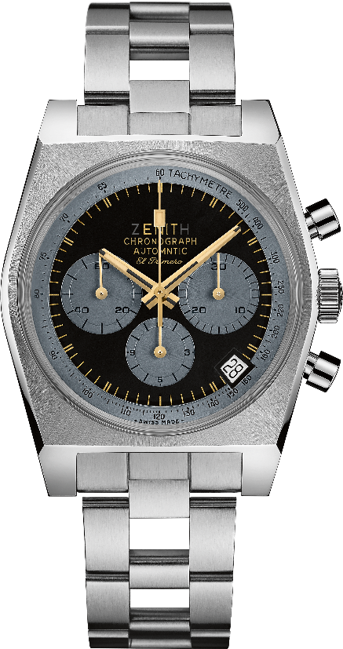
Chronomaster旗舰系列鲁邦三世复刻版腕表 – 独一珍品
型号： 03.L384-0.400/20.M384

亮点：灵感来源于日本动漫《鲁邦三世》里所描绘的腕表。
独特表盘采用颠覆性创新设计：
- 专属醒目品牌标识， “Z”和“H”字母颜色较暗
- 无真力时星形品牌标志
- “Automatic”（自动）拼写错误
- 小型时标
1969原型腕表表壳，37毫米直径。
El Primero导柱轮自动计时腕表。
限量一枚

机芯：El Primero 400型自动上链机芯

振频：36,000次/小时 (5赫兹)

动力储备：至少50小时

功能：中置时、分显示。小秒针位于9时位置。计时：中置计时指针，12小时计时盘位于6时位置，30分钟计时盘位于3时位置。测速刻度。日期显示位于4时30分位置。
表壳：37毫米

材质：精钢

表盘：专属黑色表盘，搭配灰色计时盘
防水深度：5 ATM （50米）
时标：金色转印时标
指针：镀金刻面，涂覆米色Super-LumiNova®SLN夜光材料

表带和表扣：精钢链带

真力时：触手分秒之真。

真力时激励我们每个人心怀鸿鹄之志，砥砺前行，让梦想成真。自1865年真力时成为首家具有现代意义的制表商以来，腕表便伴随着有远大梦想的杰出人物实现改变人类历史的壮举——路易·布莱里奥（Louis Blériot）历史性地飞越英吉利海峡，菲利克斯·鲍加特纳（Felix Baumgartner）创纪录地以平流层高空自由落体方式突破音障。

以创新作为启明星的真力时在所有表款中都配备内部研发和制造的非凡机芯。从首款自动计时码表El Primero，到计时精准度达1/100秒的高精准度计时码表El Primero 21，以及通过一片单晶硅振盘，革新了超过30多个零件组成的传统擒纵系统的Inventor创想家腕表，品牌始终致力于超越自我，不断创新。自1865年以来，真力时陪伴着那些敢于挑战自己并为理想积极奋斗的人们，共同创造瑞士制表业的未来。触手分秒之真，就在当下。

关于PHILLIPS与BACS & RUSSO的合作
Phillips钟表部的专家团队一丝不苟，注重品质、透明度以及客户服务，2019年的总销售额达到1.11亿美元，连续三年领先全球腕表拍卖市场。
以下是Phillips近期部分破纪录的拍卖示例：
1. Paul Newman的Rolex“Paul Newman” Daytona腕表 型号：6239（17，709，894瑞士法郎/17，752，500美元）–纽约拍卖会：Winning Icons专场拍卖会 – 2017年10月26日 – 创下拍卖会中最高成交记录的古董腕表（不限款式）。

2. Patek Philippe reference 1518精钢腕表（11,020,000瑞士法郎 / 11,112,020美元） – 日内瓦钟表拍卖会：FOUR拍卖会 – 2016年11月12日 – 创下Patek Philippe古董腕表在拍卖会上的最高成交纪录。

关于PHILLIPS

Phillips是全球领先的20世纪和21世纪艺术与设计品的买卖平台。Phillips在20世纪及当代艺术、设计、摄影、珍本、腕表和珠宝领域拥有独到的专业知识，提供与收藏相关的各种专业服务和建议。其拍卖和展览在纽约、伦敦、日内瓦和香港的拍卖厅举行，代表处遍布欧洲、美国和亚洲各地，为客户提供竭诚服务。Phillips亦设有在线拍卖平台，方便客户于全球各地登录访问。 除了通过拍卖进行买卖以外，Phillips的经纪人还负责私人销售、鉴定、估价以及其它金融服务。访问www.phillips.com了解更多详情。
* 估价不包括买方佣金；拍卖价格包括成交价加上买方佣金。

